**1.3 Формирование ориентировочных основ действия по разработке chm-справки.**

**Задание 1.** Используя программу HTML Help WorkShop создать проект chm-справки.

Необходимо выполнить задание следуя следующему алгоритму:

1. На рабочем столе в папке «Проект справки» найдите и откройте документ Справка.doc.
2. Сохраните каждую отдельную страницу документа, как веб-страницу с фильтром. Для этого нажмите на значок office и выберете команду «сохранить как».

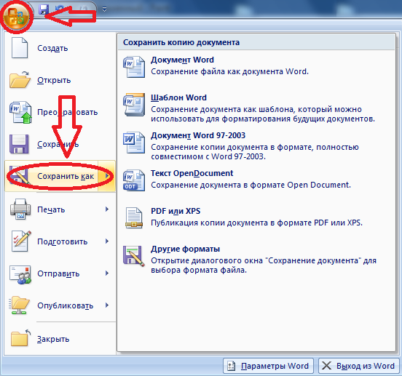

В появившемся окне выберите тип файла «Веб-страница с фильтром», каждую страницу назовите h*(где звездочка это номер страницы).

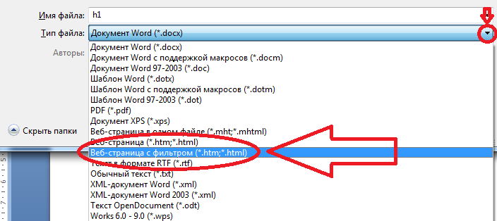

1. Запустите программу HTML Help WorkShop. И создайте новый проект: File->New, в появившемся окне выберете «Project» и нажмите «OK».

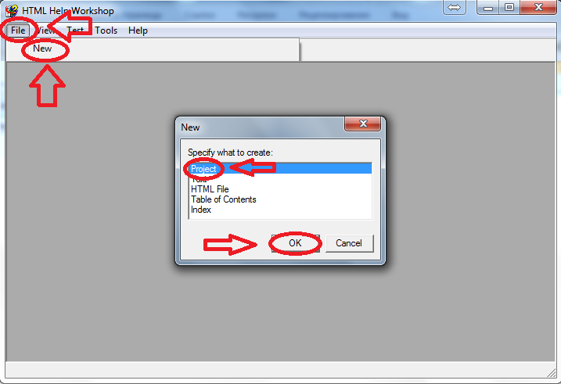

1. Появится окно:

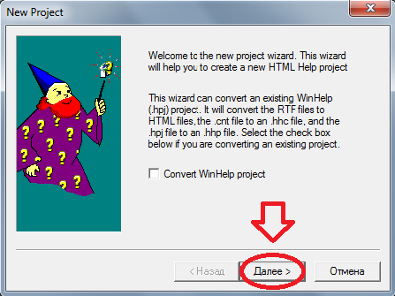

Так как мы создаем новый проект, то просто нажмите «Далее >»

1. Выберите папку, в которую будите сохранять файлы проекта, для удобства сохраним ее в нашей папке «Проект справки». Нажмите на кнопку Browse:

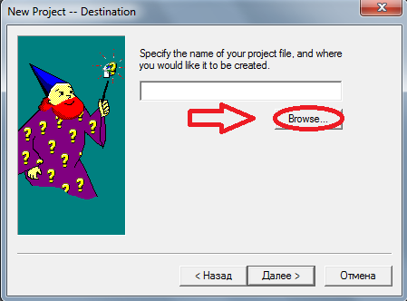

Далее укажите путь к най папке «Проект справки» и дайте имя справки Help, после чего нажмите «Открыть»:

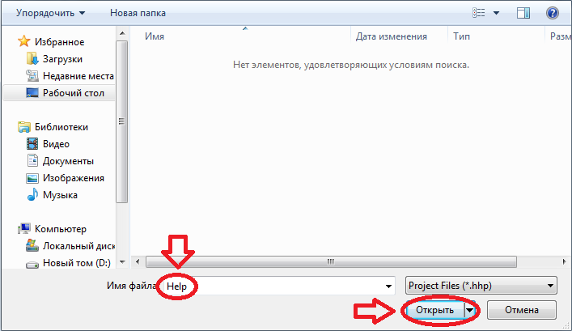

После чего нажмите «Далее >».

1. На этом этапе установитt галочку «HTML files (.htm)» и нажмите далее:

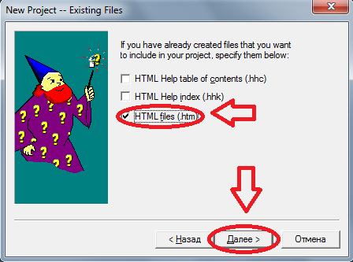

Данное окно нужно для подключения уже имеющихся файлов к проекту, так как веб-страницы мы сделали ранее, то они автоматически добавятся. Когда нет никаких файлов для подключения к проекту, галочки не ставятся, а просто данный этап пропускается нажатием «Далее >».

1. На данном этапе в проект подключаются имеющиеся веб-страницы, для этого нажмите кнопку «Add…»:

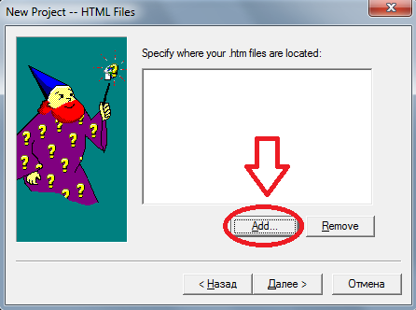

В появившемся окне кажите путь к веб-страницам и нажмите кнопку «Открыть»:

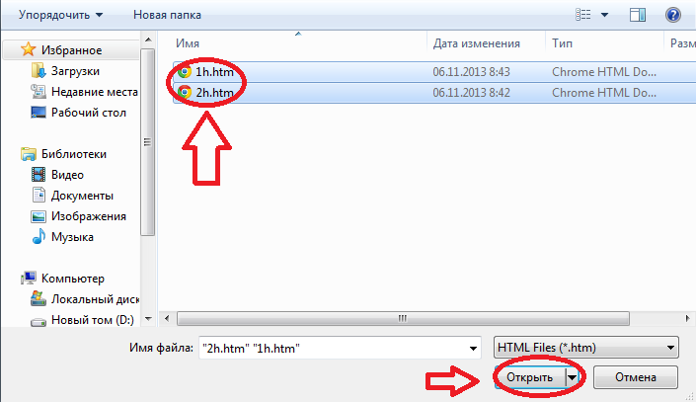

После добавления файлов нажмите «Далее >».

1. наконец на последнем этапе требуется все подтвердить нажав кнопку «Готово».

**Задание 2.** Скомпилируйте файл справки и добавьте в него функцию содержания справки и поиска по справке.

Наш проект готов. Можно уже сейчас его скомпилировать и мы получим chm-файл. Но что бы получить полноценную справку нам необходимо добавить в нее несколько функций. Для этого следуйте следующему алгоритму:

1. Скомпилируйте проект:

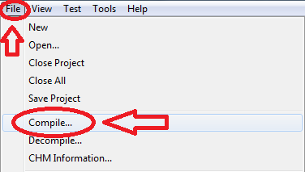

В появившемся окне нажмите кнопку «Compile».

1. Далее создадим содержание справки, для этого перейдем на вкладку Contents:

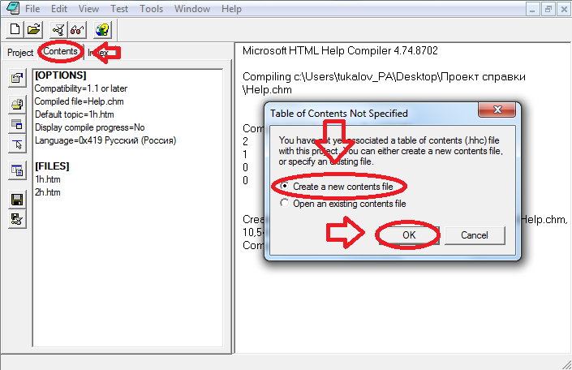

Появится окно «Table of Contents Not Specified», т.к. мы до этого этапа не создавали содержание - выберем «Crate a new contents file», после чего нажмем кнопку «OK». Программа попросит нас сохранить содержание, сохраним его в нашей папке с проектом.

1. Рассмотрим панель кнопок вкладки Contents:

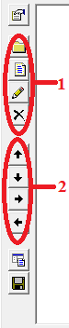

Нам понадобятся кнопки, выделенные под цифрой 1 – добавление разделов/страниц, редактирование и удаление; и под цифрой 2 – кнопки управления уровнями разделов.

1. С помощью кнопки «Insert a heading» добавим раздел содержания, а с помощью «Insert a page» добавим непосредственно страницы справки, на которые будем переходить через содержание. При нажатии на них появится окно:

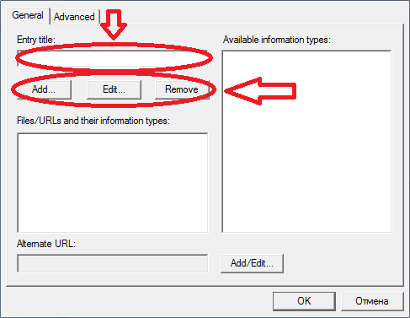

В области «Entry title» введем название раздела/страницы, и с помощью кнопок «Add…», «Edit…» «Remove», будем добавлять, редактировать и удалять ссылки на страницы.

Для начала добавим все наши страницы и раздел «работа с данными». Структуру содержания построим следующим образом:

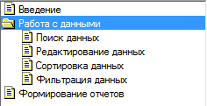

Получится что у нас страница «Введение», раздел «Работа с данными» и страница «Формирование отчетов» находятся на одном уровне, а оставшиеся страницы появляются при открытии раздела «Работа с данными».

1. И наконец перейдем к этапу создания поиска по справке. Перейдем на вкладку «Index»:

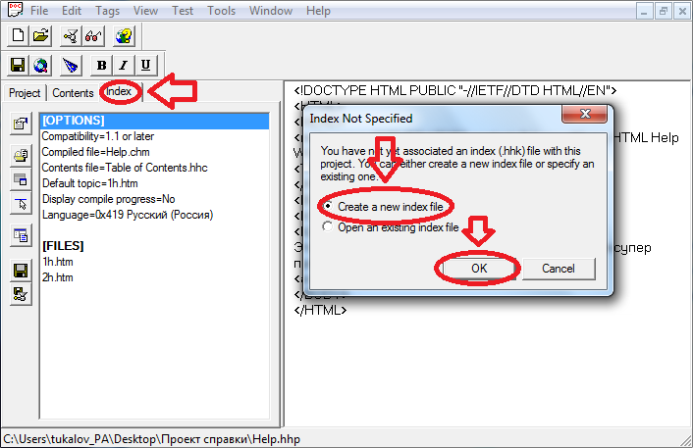

Делаем все аналогично с содержанием. Появится окно «Index Not Specified», «Crate a new index file», после чего нажмем кнопку «OK». Программа попросит нас сохранить содержание, сохраним его в нашей папке с проектом.

1. Рассмотрим панель кнопок вкладки Index:

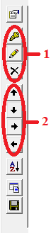

Нам понадобятся кнопки, выделенные под цифрой 1 – добавление ключевого слова, редактирование и удаление; и под цифрой 2 – кнопки управления уровнями ключевых слов.

1. С помощью кнопки «Insert a keyword» добавим ключевые слова для поиска. Появится следующее окно:

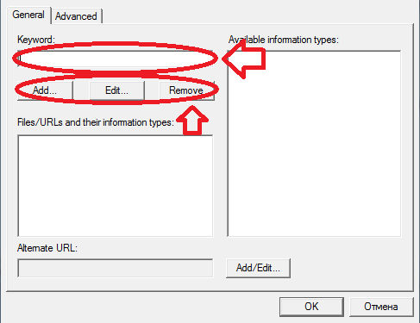

В области «Keyword» введем ключевое слово для поиска и с помощью кнопок «Add…», «Edit…» «Remove», будем добавлять, редактировать и удалять ссылки на страницы.

Добавим слова поиска по каждой странице и упорядочим их по алфавиту.

1. Наконец последний этап – снова скомпилируем нашу спрвку.

**1.4 Формирование ориентировочных основ действия по подключению chm-справки к приложению используя среду разработки Delphi 7.**

1. Откройте проект Телефонный справочник;
2. Первое что нам понадобится подключить модуль ShellAPI:

Что бы это сделать откройте код программы и в разделе Uses добавьте через запятую ShellAPI:

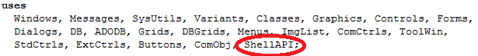

1. Для кнопки Справка->Инструкция Пользователя

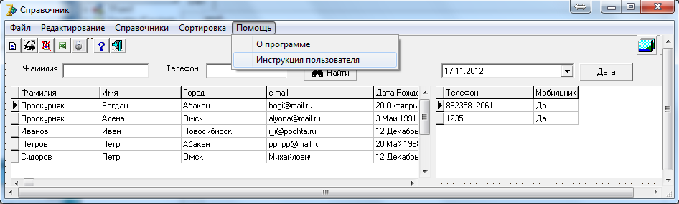

опишем процедуру ShellExecute:



1. Далее в событиях Edit1 дважды кликните по событию OnKeyDown:

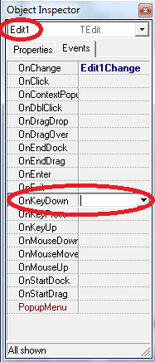

И опишите следующую процедуру:

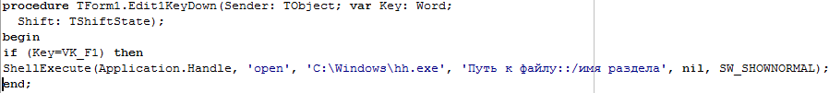

1. Тоже самое проделайте с Edit2
2. Скомпилируйте программу и сохраните изменения.